VENDIM
Nr. 34, datë 13.7.2016

PËR MIRATIMIN E FINANCIMIT PËR VITIN 2016, PËR DISA PROJEKTE NË VAZHDIM TË GRANTIT “INFRASTRUKTURA VENDORE DHE RAJONALE”, PROGRAMI I ZHVILLIMIT VENDOR DHE RAJONAL, SHTYLLA I

Në mbështetje të nenit 100 të Kushtetutës, të nenit 15, të aneksit 3, të ligjit nr. 147/2015, “Për buxhetin e vitit 2016”, Komiteti për Zhvillimin e Rajoneve

VENDOSI:

1. Miratimin e financimit për vitin 2016, për disa projekte në vazhdim, me cikël financimi 2015–2016, për grantin “Infrastruktura vendore dhe rajonale”, programi i zhvillimit vendor dhe rajonal, shtylla I, sipas tabelës 1, bashkëlidhur këtij vendimi.

2. Ngarkohen ministri i Zhvillimit Urban dhe ministri i Financave për zbatimin e këtij vendimi.
Ky vendim hyn në fuqi pas botimit në Fletoren Zyrtare.
ZËVENDËSKRYETARI
Niko Peleshi

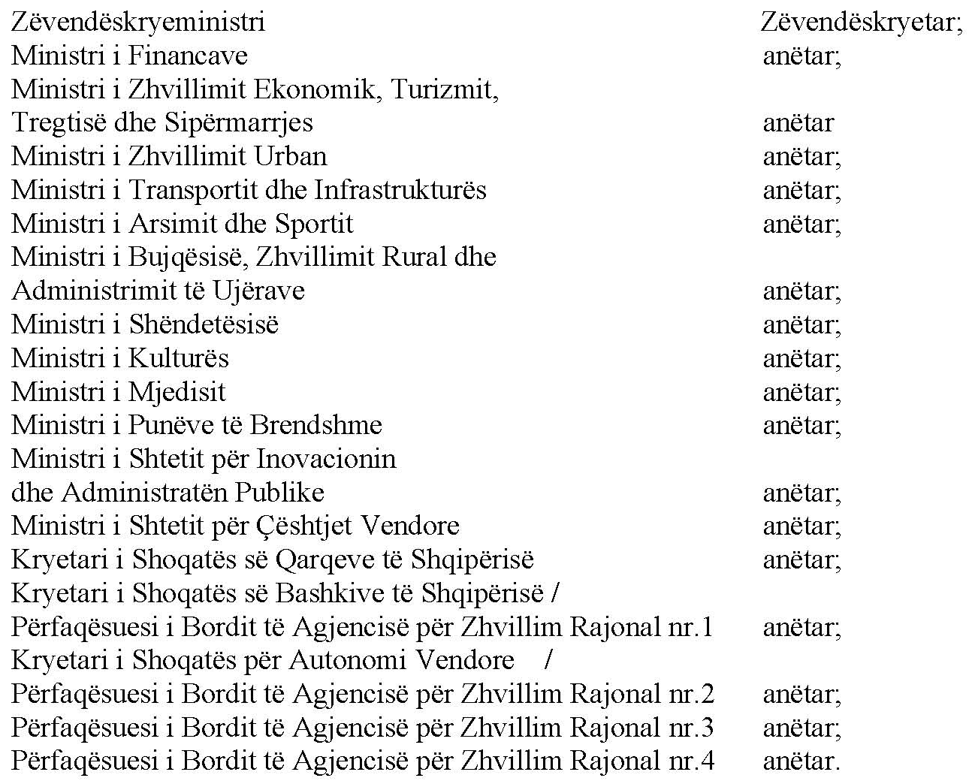

Tabela 1. Lista e disa projekteve me cikël financimi 2015–2016, granti “Infrastruktura vendore dhe rajonale”, programi i zhvillimit vendor dhe rajonal, shtylla I, vazhdimi i financimit për vitin 2016”
Nr. | Autoriteti kontraktues | Emërtimi i projektit | Vendimi i KZHR-së | Vlera e projektit  (në lekë) | Vlera e financimit për vitin 2015 (në lekë) | Vlera e financimit për vitin 2016  (në lekë) | Vlera e financimit për vitin 2017 (në lekë)
 | QARKU GJIROKASTËR
1 | Bashkia Gjirokastër | Rikonstruksion i bulevardi “18 shtatori” dhe degëzimeve “Rexhep Qosja” dhe “Gole Gushi” | nr. 39 datë 16.10.2015 | 258 890 879 | 25 889 088 | 139 801 075 | 93 200 716
 | QARKU KORÇË
2 | Bashkia Korçë | Ndërtimi i kompleksit multifunksional, sportiv dhe kulturor | nr. 39 datë 16.10.2015 | 565 897 319 | 56 589 732 | 305 584 552 | 203 723 035
3 | Bashkia Korçë | Rikonstruksion i rrugës Voskopojë, Lekas, loti I | nr. 39 datë 16.10.2015 | 35 267 639 | 3 526 764 | 31 740 875 | -
 | TOTALI |  |  | 1 025 140 935 | 139 622 793 | 477 126 502 | 296 923 751
Shënim
1. “Vlera e projektit” përfaqëson vlerën e projektit të miratuar me vendim të Komitetit për Zhvillimin e Rajoneve.
2. “Vlera e financimit për vitin 2015” tregon vlerën e alokuar për vitin 2015, sipas vendimeve të Komitetit për Zhvillimin e Rajoneve.
3. “Vlera e financimit për vitin 2016” tregon vlerën që alokohet me këtë vendim, për vitin 2016. Propozimi për financimin e kësaj vlere ka ardhur nga sekretariati teknik (ministri i Zhvillimit Urban), me shkresë nr. 3738, prot., datë 1.7.2016.
4. “Vlera e financimit për vitin 2017” tregon diferencën midis vlerës së projektit me vlerën e kontratës dhe atë të financimit për vitin 2015 dhe 2016. Ky financim, përmbyll financimin e vlerës së kontratës, sipas vendimeve të Komitetit për Zhvillimin e Rajoneve. Të tria projektet janë në procedurë prokurimi dhe me lidhjen e kontratës për zbatimin e punimeve do të korrektohet edhe vlera e detyrimit për financim, për vitin 2017, në vendimet e radhës së KZHR-së.

VENDIM
Nr. 35, datë 13.7.2016

PËR MIRATIMIN E VAZHDIMIT TË FINANCIMIT PËR VITIN 2016, PËR NJË PROJEKT NË VAZHDIM, TË GRANTIT “ARSIMI”, PROGRAMI I ZHVILLIMIT VENDOR DHE RAJONAL, SHTYLLA I

Në mbështetje të nenit 100 të Kushtetutës dhe të nenit 15 e të aneksit 3, të ligjit nr. 147/2015, “Për buxhetin e vitit 2016”, Komiteti për Zhvillimin e Rajoneve

VENDOSI:

1. Miratimin e vazhdimit të financimit për vitin 2016, për një projekt në vazhdim, me cikël financimi 2015–2016, për grantin “Arsimi”, programi i zhvillimit vendor dhe rajonal, shtylla I, sipas tabelës 1, bashkëlidhur këtij vendimi.
2. Fondi i përftuar nga diferenca midis vlerës së projektit, miratuar sipas vendimeve të Komitetit për Zhvillimin e Rajoneve dhe vlerës së kontratës, pas nënshkrimit të saj, i shtohet portofolit të grantit “Arsimi”, programi i zhvillimit vendor dhe rajonal, shtylla I, për vitin 2016. Ky fond shpërndahet, brenda vitit 2016, për financimin e projekteve të reja dhe/ose në vazhdim të grantit të arsimit.
3. Ngarkohen ministri i Arsimit dhe Sportit dhe ministri i Financave për zbatimin e këtij vendimi.
Ky vendim hyn në fuqi pas botimit në Fletoren Zyrtare.
ZËVENDËSKRYETARI
Niko Peleshi

Tabela 1. Projekti me cikël financimi 2015–2016, i financuar përmes grantit të arsimit, programi i zhvillimit vendor dhe rajonal, shtylla I, financimi për vitin 2016.

Nr. | Autoriteti kontraktues | Emërtimi i projektit | Vlera e projektit (në lekë) | Vlera e kontratës (në lekë) | Vlera e realizuar në vitin 2015  (në lekë) | Vlera e financuar për vitin 2016 (lekë) | Vlera e mbetur e financimit për vitin 2016 (lekë)
 | QARKU DURRËS
1. | Bashkia Durrës | Ndërtim i shkollës “Bajram Curri”, Durrës | 119 376 062 | 96 564 458 | 29 980 000 | 33 292 229 | 33 292 229
 | TOTALI |  | 119 376 062 | 96 564 458 | 29 980 000 | 33 292 229 | 33 292 229
Shënim
1. “Vlera e projektit” përfaqëson vlerën e projektit të miratuar me vendim të Komitetit për Zhvillimin e Rajoneve dhe shërben si referencë për përllogaritjen e vlerës së financimit për vitin 2015.
2. “Vlera e kontratës” përfaqëson vlerën e kontraktuar nga autoriteti kontraktues për zbatimin e punimeve të projektit, dhe “korrekton” vlerën e projektit. Vlera e kontratës vjen nga sekretariati teknik (Ministria e Arsimit dhe Sportit).
3. “Vlera e realizuar për vitin 2015” tregon vlerën e realizuar për vitin 2015, deri në 31.12.2015. Vlera e realizuar vjen nga sekretariati teknik (Ministria e Arsimit dhe Sportit).
4. “Vlera e financuar për vitin 2016” tregon vlerën e financimit, të alokuar deri më tani, me vendim të Komitetit për Zhvillimin e Rajoneve.
5. “Vlera e mbetur e financimit për vitin 2016”, tregon diferencën midis vlerës së kontratës dhe atë realizuar për vitin 2015 dhe të financuar deri më tani për vitin 2016 sipas vendimeve të Komitetit për Zhvillimin e Rajoneve. Për këtë projekt, vlera e mbetur e financimit për vitin 2016, përmbush detyrimin për financim, duke shlyer në masën 100% vlerën e kontratës për zbatimin e punimeve. Propozimi për financimin e kësaj vlere ka ardhur nga sekretariati teknik (Ministria e Arsimit dhe Sportit), me shkresë nr. 7091 prot., datë 12.7.2016.

VENDIM
Nr. 36, datë 13.7.2016

PËR MIRATIMIN E FINANCIMIT PËR VITIN 2016, PËR DISA PROJEKTE NË VAZHDIM, TË GRANTIT “SHQIPËRIA DIXHITALE”, PROGRAMI “SHQIPËRIA DIXHITALE”,
SHTYLLA III

Në mbështetje të nenit 100 të Kushtetutës dhe të nenit 15, të aneksit 3, të ligjit nr. 147/2015, “Për buxhetin e vitit 2016”, Komiteti për Zhvillimin e Rajoneve
VENDOSI:

1. Miratimin e financimit për vitin 2016, për disa projekte në vazhdim, me cikël financimi 2015–2016, për grantin “Shqipëria dixhitale”, programi “Shqipëria dixhitale”, shtylla III, sipas tabelës 1, bashkëlidhur këtij vendimi.
2. Fondi i përftuar nga diferenca midis vlerës së projektit, miratuar sipas vendimeve të Komitetit për Zhvillimin e Rajoneve dhe vlerës së kontratës, pas nënshkrimit të saj, i shtohet portofolit të grantit të infrastrukturës vendore dhe rajonale, programi i zhvillimit vendor dhe rajonal, shtylla I, për vitin 2016. Ky fond shpërndahet për financimin e projekteve të thirrjes së radhës dhe/ose në vazhdim, të grantit për infrastrukturën vendore dhe rajonale.
3. Ngarkohen ministri i Shtetit për Inovacionin dhe Administratën Publike dhe ministri i Financave për zbatimin e këtij vendimi.
Ky vendim hyn në fuqi pas botimit në Fletoren Zyrtare.
ZËVENDËSKRYETARI
Niko Peleshi

Tabela 1. Lista e disa projekteve me cikël financimi 2015–2016, granti “Shqipëria dixhitale”, programi i Shqipërisë dixhitale, shtylla III, financimi për vitin 2016
Nr. | Autoriteti kontraktues | Emërtimi i projektit | Vlera e projektit  (në lekë) | Vlera e kontratës (në lekë) | Vlera e kursyer pas lidhjes së kontratës (në lekë) | Vlera e financimit për vitin 2015  (në lekë) | Vlera e financimit për vitin 2016  (në lekë)
1 | Agjencia e Prokurimit Publik | Riinxhinierim dhe shtim funksionalitetesh/shërbimesh në sistemin e prokurimit elektronik mbështetur nga një teknologji dhe infrastrukturë e re | 166 128 200 | 161 436 850 | 4 691 350 | 83 064 100 | 78 372 750
2 | Agjencia për zbatimin e reformës territoriale | Sistemi i menaxhimit të arkivit dhe protokollit në njësitë e qeverisjes vendore dhe infrastruktura për dixhitalizimin e dokumenteve të këtyre njësive | 180 360 000 | 176 634 150 | 3 725 850 | 90 180 000 | 86 454 150
 |  | TOTALI | 346 488 200 | 338 071 000 | 8 417 200 | 173 244 100 | 164 826 900
Shënim
- “Vlera e projektit” përfaqëson vlerën e projektit të miratuar me vendim të Komitetit për Zhvillimin e Rajoneve.
- “Vlera e kontratës” përfaqëson vlerën e kontraktuar nga autoriteti kontraktues për zbatimin e punimeve të projektit dhe “korrekton” vlerën e projektit. Vlera e kontratës përcillet nga sekretariati teknik (ministri i Shtetit për Inovacionit dhe Administratën Publike).
- Vlera e kursyer pas lidhjes së kontratës” përfaqëson vlerën e përftuar nga diferenca midis vlerës së projektit dhe vlerës së kontratës. Fondi i krijuar nga kjo diferencë i shtohet fondit të grantit të infrastrukturës vendore dhe rajonale dhe shpërndahet në thirrjen e radhës, sipas specifikës së thirrjes.
- “Vlera e financimit për vitin 2015” tregon vlerën e alokuar për vitin 2015, sipas vendimeve të Komitetit për Zhvillimin e Rajoneve.
- “Vlera e financimit për vitin 2016” tregon vlerën e mbetur të financimit, pas diferencës midis vlerës së kontratës dhe vlerës së financimit për vitin 2015, dhe që alokohet me këtë vendim.

VENDIM
Nr. 37, datë 13.7.2016

PËR SHPËRNDARJEN E FINANCIMIT PËR PROJEKTE TË GRANTIT “ARSIMI”, THIRRJA E DYTË, PROGRAMI I ZHVILLIMIT TË INFRASTRUKTURËS VENDORE DHE RAJONALE, SHTYLLA I, PËR VITIN 2016

Në mbështetje të nenit 100 të Kushtetutës, të nenit 15 e të aneksit 3, të ligjit nr. 147/2015, “Për buxhetin e vitit 2016”, Komiteti për Zhvillimin e Rajoneve

VENDOSI:

1. Shpërndarjen e financimit për projekte të reja, thirrja e dytë, për vitin 2016, për grantin “Arsimi”, programi i zhvillimit të infrastrukturës vendore dhe rajonale, shtylla I, sipas tabelës 1 bashkëlidhur këtij vendimi.
2. Të gjitha autoritetet kontraktuese, projektet e të cilave miratohen për t’u financuar, sipas pikës 1, të këtij vendimi, brenda një jave nga data e publikimit të tij në Fletoren Zyrtare, duhet të paraqesin në sekretariatin teknik, pranë Ministrisë së Arsimit dhe Sportit, kalendarin me të gjitha afatet e parashikuara për fazat e prokurimit publik dhe të zbatimit të punimeve të ndërtimit e përdorimit të fondeve, si dhe emrin e personit përgjegjës për informim.
3. Autoritetet kontraktuese për projektet, sipas pikës 1, të këtij vendimi, duhet të kryejnë procedurat e prokurimit publik dhe të lidhjes së kontratës përkatëse për zbatimin e punimeve të ndërtimit deri në fund të tremujorit të tretë të vitit 2016. Për fondet e projekteve të paprokuruara sipas këtij afati, Komiteti për Zhvillimin e Rajoneve ka të drejtën të rishqyrtojë financimin dhe t’i rishpërndajë ato.

4. Ngarkohet sekretariati teknik në Ministrinë e Arsimit dhe Sportit, të kryejë monitorimin e ecurisë së përdorimit të fondeve, sipas kalendarit të paraqitur nga autoritetet kontraktuese, në përputhje me pikën 2 të këtij vendimi dhe të informojë Ministrinë e Financave, dhe periodi-kisht Komitetin për Zhvillimin e Rajoneve, përmes Sekretariatit të Përgjithshëm të Komitetit për Zhvillimin e Rajoneve.
5. Ngarkohen ministri i Arsimit dhe Sportit dhe ministri i Financave për zbatimin e këtij vendimi.
Ky vendim hyn në fuqi pas botimit në Fletoren Zyrtare.
ZËVENDËSKRYETARI
Niko Peleshi

Tabela 1. Lista e projekte të reja për financim, thirrja e dytë, përmes grantit “Arsimi”, programi i zhvillimit të infrastrukturës vendore dhe rajonale, shtylla I, për vitin 2016
Nr. | Autoriteti kontraktues | Emërtimi i projektit | Vlera e projektit  (në lekë) | Vlera e financimit për vitin 2016  (në lekë) | Vlera e financimit për vitin 2017  (në lekë)
1 | Bashkia Gramsh | Rikonstruksion i shkollës 9-vjeçare “Asllan Shahini”, Bashkia Gramsh | 55 024 983 | 27 512 492 | 27 512 492
2 | Bashkia Fier | Rikonstruksion total i shkollës 9-vjeçare, “Ymer Xhafa”, Dermenas | 57 730 727 | 28 865 364 | 28 865 364
3 | Bashkia Divjakë | Shtesë anësore dhe rikonstruksion i shkollës 9-vjeçare, Çermë-Shkumbin, Komuna Terbuf | 88 549 424 | 44 274 712 | 44 274 712
4 | Bashkia Roskovec | Rikontruksion shkollat 9-vjeçare, Strum, shkolla fillore “Arrapaj”, shkolla. “Naun Doko”, shkolla “Jorgo Sopiku”, “Ali Sollaku”, “Didin Bishani” dhe “Alush Grepcka” | 13 749 991 | 6 874 996 | 6 874 996
5 | Bashkia Mallakastër | Ndërtim shkolla 9-vjeçare “Panahor”, fshati Aranitas | 59 998 330 | 29 999 165 | 29 999 165
6 | Bashkia Tiranë | Ndërtim i shkollës 9-vjeçare “Kosova” Tiranë | 281 375 232 | 100 687 616 | 180 687 616
7 | Bashkia Librazhd | Ndërtim i shkollës 9-vjeçare, fshati Gurakuq dhe fshati Rinas | 11 203 080 | 5 601 540 | 5 601 540
8 | Bashkia Tiranë | Ndërtimi i sallës së koncerteve, pranë auditorit të Liceut Artistik “Jordan Misja” | 118 387 443 | 59 193 722 | 59 193 722
 |  | SHUMA | 686 019 210 | 303 009 607 | 383 009 607
Shënim
- “Vlera e plotë e projektit”, përfaqëson vlerën brenda së cilës caktohet fondi limit për prokurimin e zbatimit të punimeve (kur nuk ka financim tjetër nga autoritetet kontraktuese). Kjo vlerë shërben si referencë për përllogaritjen e vlerës së financimit për vitin 2016 dhe korrektohet nga vlera e kontratës, pas nënshkrimit të saj. Fondi i përftuar nga diferenca midis vlerës së projektit dhe vlerës së kontratës, pas nënshkrimit të kontratës, i shtohet portofolit të grantit “Arsimi”, programi i zhvillimit të infrastrukturës vendore dhe rajonale, shtylla I dhe shpërndahet, brenda vitit 2016, për financimin e projekteve në vazhdim. Vlera e plotë e projektit përcillet nga sekretariati teknik (Ministria e Arsimit dhe Sportit).
- “Vlera e financimit për vitin 2016” tregon vlerën e financimit që alokohet nga buxheti, për vitin 2016, me këtë vendim.
- “Vlera e financimit”, për vitin 2017 tregon vlerën e mbetur të financimit, pas diferencës midis vlerës së kontratës dhe vlerës së financimit për vitin 2016.

VENDIM
Nr. 38, datë 13.7.2016

PËR SHPËRNDARJEN E FINANCIMIT PËR PROJEKTE TË REJA, THIRRJA E DYTË, NGA GRANTI “SHQIPËRIA DIXHITALE”, PROGRAMI “SHQIPËRIA DIXHITALE”, SHTYLLA III, E FONDIT PËR ZHVILLIMIN E RAJONEVE, PËR VITIN 2016

Në mbështetje të nenit 100 të Kushtetutës, të nenit 15 e të aneksit 3, të ligjit nr. 147/2015, “Për buxhetin e vitit 2016”, Komiteti për Zhvillimin e Rajoneve

VENDOSI:

1. Shpërndarjen e financimit për projekte të reja, thirrja e dytë, për vitin 2016, për grantin “Shqipëria dixhitale”, programi “Shqipëria dixhitale”, shtylla III, e Fondit për Zhvillimin e Rajoneve, sipas tabelës 1 dhe 2, bashkëlidhur këtij vendimi.
2. Të gjitha autoritetet kontraktuese, projektet e të cilave miratohen për t’u financuar, sipas pikës 1, të këtij vendimi, brenda një jave nga data e publikimit të tij në Fletoren Zyrtare, duhet të paraqesin në sekretariatin teknik, pranë ministrit të Shtetit për Inovacionin dhe Administratën Publike, kalendarin me të gjitha afatet e parashikuara për fazat e prokurimit publik të projektit dhe të përdorimit të fondeve, si dhe emrin e personit përgjegjës për informim.
3. Autoritetet kontraktuese për projektet, sipas pikës 1 të këtij vendimi, duhet të kryejnë procedurat e prokurimit publik dhe të lidhjes së kontratës përkatëse për zbatimin e projektit deri në fillim të tremujorit të tretë të vitit 2016. Për fondet e projekteve të paprokuruara sipas këtij afati, Komiteti për Zhvillimin e Rajoneve ka të drejtën të rishqyrtojë financimin dhe t’i rishpërndajë ato për një projekt tjetër.
4. Ngarkohet sekretariati teknik pranë ministrit të Shtetit për Inovacionin dhe Administratën Publike, të kryejë monitorimin e ecurisë së përdorimit të fondeve, sipas kalendarit të paraqitur nga autoritetet kontraktuese, në përputhje me pikën 2, të këtij vendimi, dhe të informojë Ministrinë e Financave, dhe perio-dikisht Komitetin për Zhvillimin e Rajoneve, përmes Sekretariatit të Përgjithshëm të Komitetit për Zhvillimin e Rajoneve.

5. Ngarkohen ministri i Shtetit për Inova-cionin dhe Administratën Publike dhe ministri i Financave, për zbatimin e këtij vendimi.
Ky vendim hyn në fuqi pas botimit në Fletoren Zyrtare.
ZËVENDËSKRYETARI
Niko Peleshi

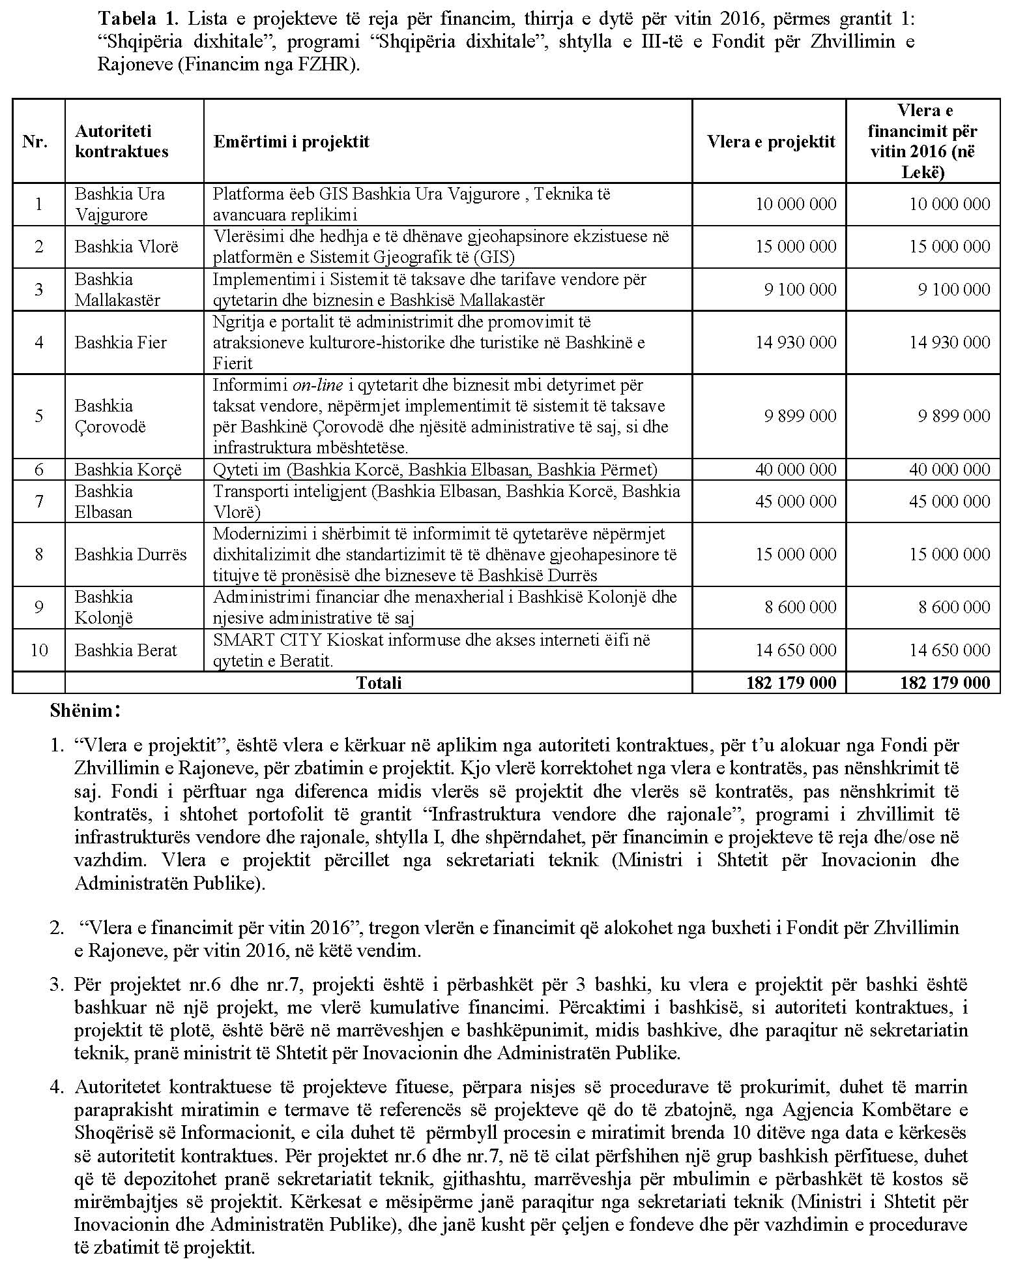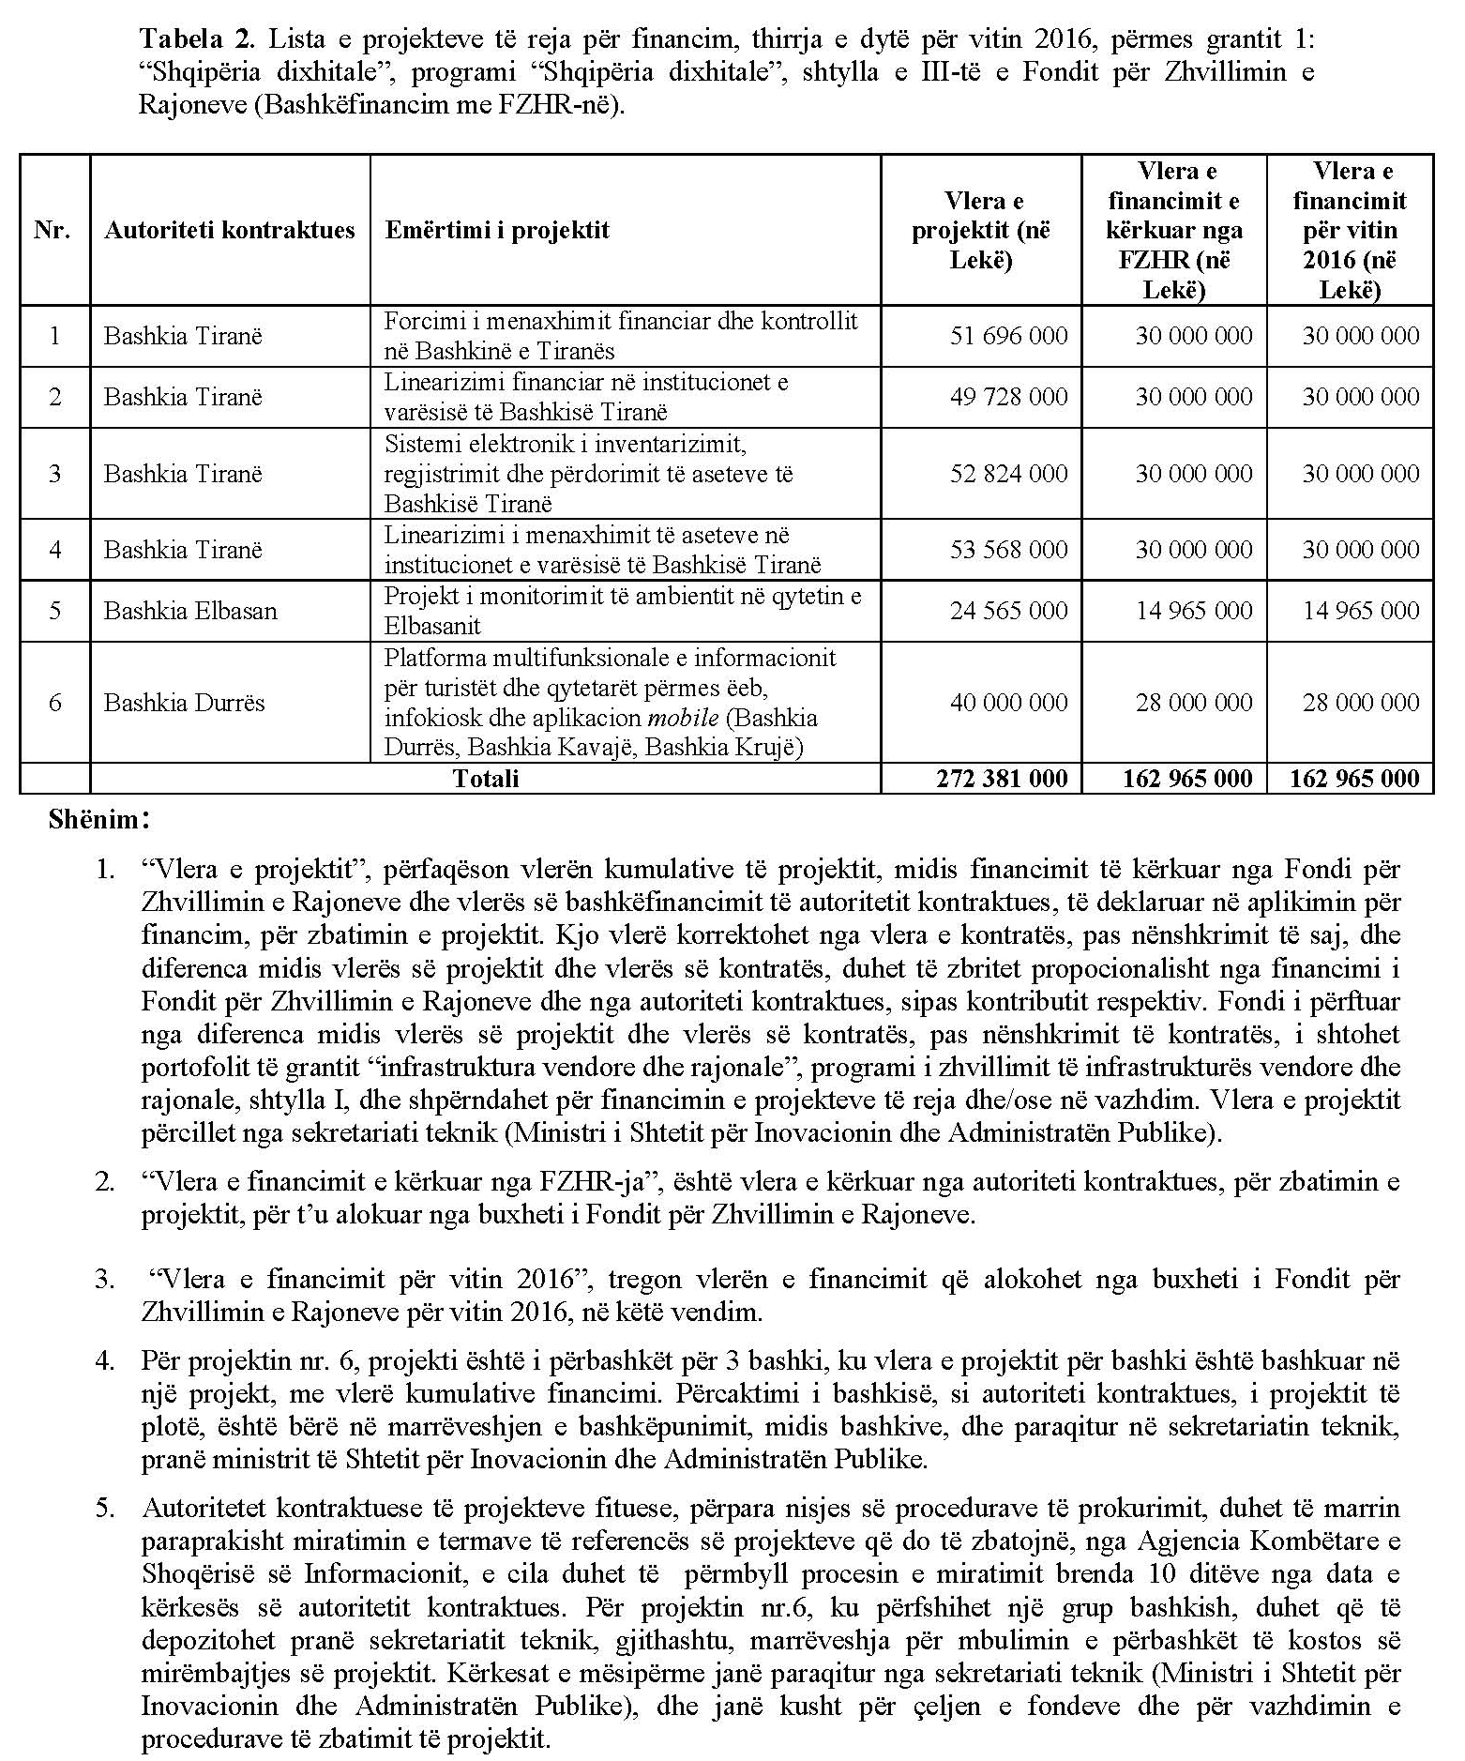

VENDIM
Nr. 39, datë 13.7.2016

PËR SHPALLJEN E THIRRJES SË TRETË PËR FINANCIMIN E PROJEKTEVE, NGA GRANTI 1, “INFRASTRUKTURA VENDORE DHE RAJONALE”, PROGRAMI I ZHVILLIMIT TË INFRASTRUKTURËS VENDORE DHE RAJONALE, SHTYLLA I, PËR VITIN 2016

Në mbështetje të nenit 100 të Kushtetutës dhe të nenit 15 e të aneksit 3, të ligjit nr. 147/2015, “Për buxhetin e vitit 2016”, Komiteti për Zhvillimin e Rajoneve
VENDOSI:

1. Shpalljen e thirrjes së tretë për financimin e projekteve nga Fondi për Zhvillimin e Rajoneve për vitin 2016, sipas shtyllave, programeve dhe granteve të financimit, si më poshtë vijon:
1.1 Granti 1: “Infrastruktura vendore dhe rajonale”, programi i zhvillimit të infrastrukturës vendore dhe rajonale, shtylla I, pjesë e Fondit për Zhvillimin e Rajoneve
1.2 Drejtimet e thirrjes së tretë për financim janë për:
a) projekte që shërbejnë si katalizator i rivitalizimit të qytetit, përmes jetëzimit të hapësirave publike, shesheve dhe përmirësimit të aksesit e të lëvizshmërisë dhe të infrastrukturës rrugore, vendore.

2. Aplikimi për financimin e projekteve të përmendura në shkronjën “a”, të pikës 1.2, të këtij vendimi, bëhet nga njësitë e qeverisjes vendore, sipas shtojcave I dhe II, bashkëlidhur këtij vendimi.
3. Procedura e vlerësimit të projekteve të aplikuara, kryhet pranë sekretariatit teknik, në Ministrinë e Zhvillimit Urban, sipas kritereve të dhëna në shtojcën III, bashkëlidhur këtij vendimi.
4. Ngarkohet ministri i Zhvillimit Urban, për zbatimin e këtij vendimi.
Ky vendim hyn në fuqi pas botimit në “Fletoren zyrtare”.
ZËVENDËSKRYETARI
Niko Peleshi

